CAP DÉVELOPPEMENT
CENTRE-VAL DE LOIRE
Volet Investissement Immobilier
Le bénéficiaire
SON BESOIN
Etre accompagné par un soutien financier dans les programmes d’investissement immobilier.

SA STRUCTURE
Implantée en région Centre-Val de Loire.

SON ACTIVITÉ
Entreprise immatriculée au RCS ou au RM.

Notre dispositif CAP
MODALITÉS DE FINANCEMENT
Aide versée sous forme de subvention.

TAUX D’INTERVENTION
Le taux d’intervention est à parité avec l’EPCI sur tous les territoires hors fonds sud et AFR, dans la limite d’un taux d’intervention globale de 20 % maximum sur le projet (toutes collectivités confondues). Pour les territoires situés en zone Fonds Sud ou AFR, l’aide régionale est majorée de 30% par rapport à l’EPCI. Lorsque le projet va au-delà des critères issus de la RT 2012, l’aide régionale pourra être augmentée de 50%.
Aide minimale : 5 000 €
Aide maximale : 400 000 €

DEPENSES ELIGIBLES
Les investissements immobiliers.

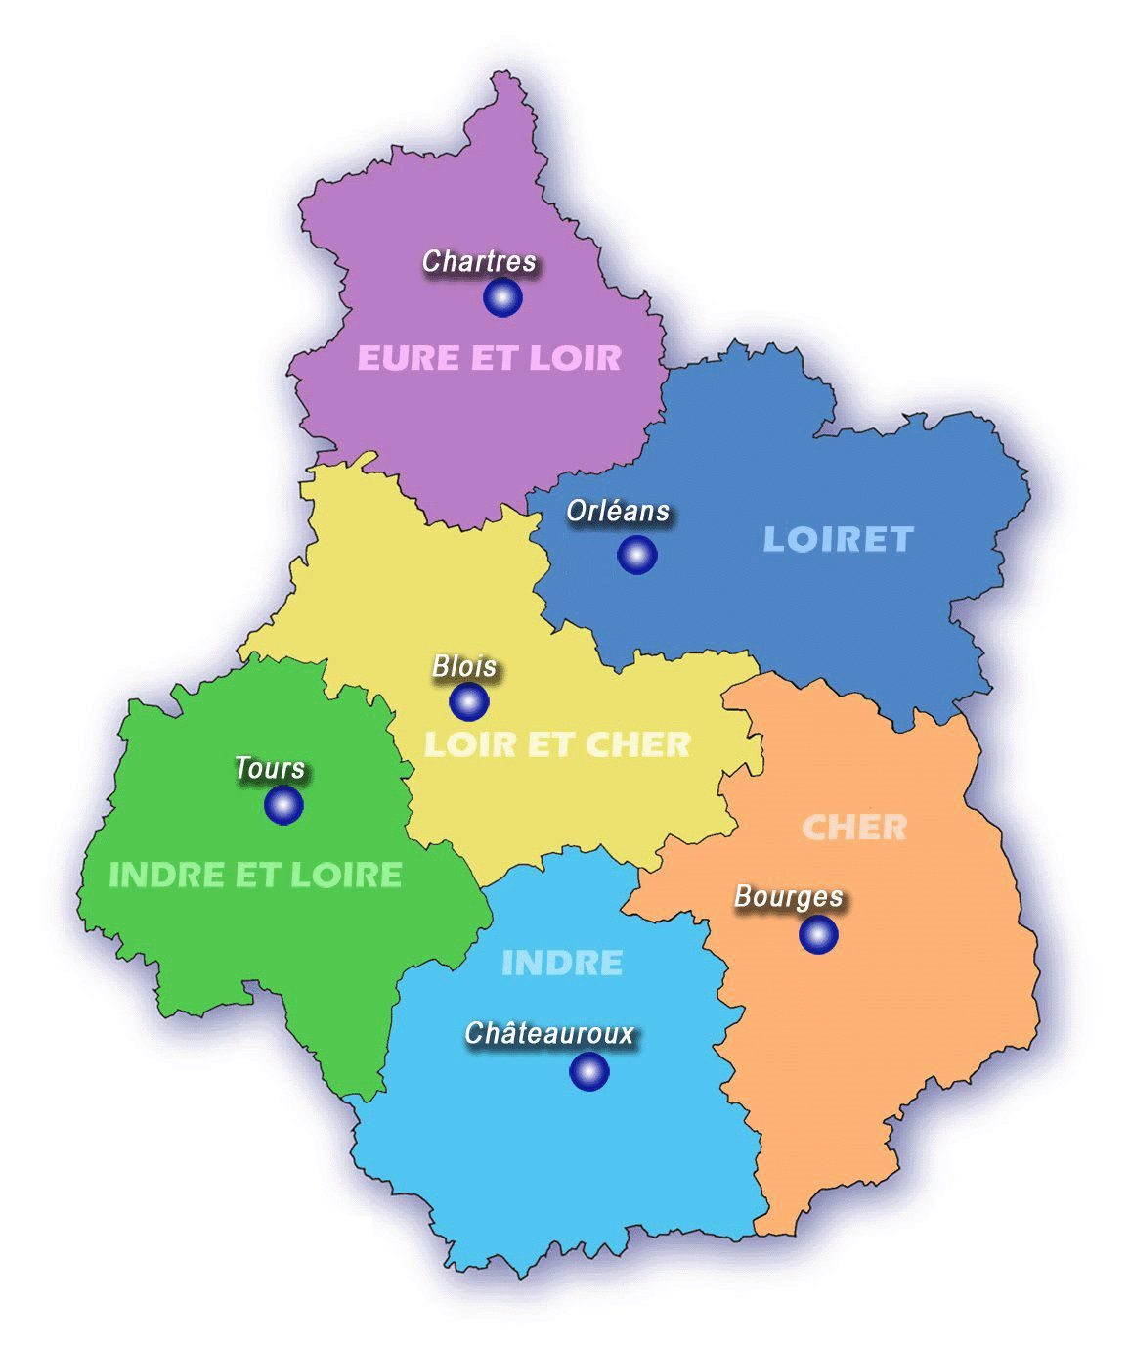
REGION CENTRE VAL DE LOIRE
Espace Région Centre-Val de Loire
15 Mail Clouseau - 41000 Blois
Tugdual LE GALLO
02.18.21.21.51
tugdual.le-gallo@regioncentre.fr
REGION CENTRE VAL DE LOIRE
Espace Région Centre-Val de Loire
3 place du Maréchal Leclerc - 37000 TOURS
Florence BRUYNSEELS
02.18.21.21.01 florence.bruynseels@regioncentre.fr
François ROY
02.18.21.21.06 francois.roy@regioncentre.fr
REGION CENTRE VAL DE LOIRE
Espace Région Centre-Val de Loire
11 Cours Avaricum – Bâtiment B – 1er étage
18000 BOURGES
Sylvie HOUSSIN
02.18.21.21.72
sylvie.houssin@regioncentre.fr

REGION CENTRE VAL DE LOIRE
Espace Région Centre-Val de Loire
Place Marcel Dassault - ZIAP de Déols
36130 DEOLS
Morgane GUILLERME
02. 18.21.21.29 morgane.guillerme@regioncentre.fr

REGION CENTRE VAL DE LOIRE
Conseil régional du Centre-Val de Loire
Direction de l’Economie
9 rue St Pierre-Lentin – CS 94117
45041 ORLEANS Cedex1
Olivier HEURTEBISE
02.38.70.32.70
olivier.heurtebise@regioncentre.fr

REGION CENTRE VAL DE LOIRE
Espace Région Centre-Val de Loire
57 Bis rue du Dr Maunoury- 28000 CHARTRES
Stéphane CORDIER
02.18.21.20.76 stephane.cordier@regioncentre.fr

Vos contacts

